# Prototípus készítése

Ha be kell mutatni a tervünket, több lehetőségünk is van:

* megoszthatjuk a tervet,
* prezentálhatjuk,
* vagy prototípust készíthetünk.

A prototípus egy minta, amely alapján majd elkészül a weblap vagy alkalmazás. A prototípus modellezi a végleges alkalmazás működését.

## Előkészületek

1. Nyisd meg a [Figma](https://www.figma.com/) alkalmazást, és jelentkezz be!
2. Nyisd meg a múltkor készített tervet!
3. Készíts másolatot a Mockup2 lapról, a másolatot nevezd át Prototype‑ra, és most ezen dolgozz!
4. Másold a Prototype lapra egymás mellé a három elkészített mockupot!  
   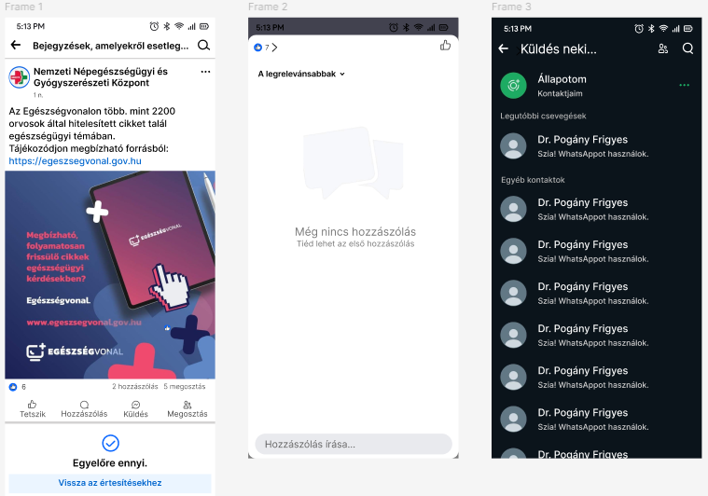

## Megosztás

Kattints a jobb felső sarokban a kék Share gombra!

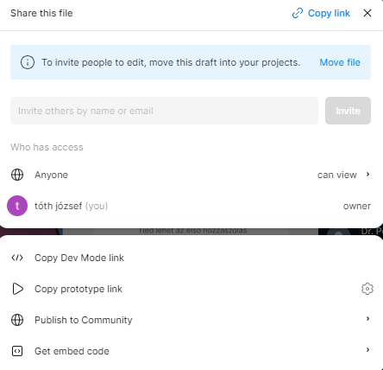

Felül a kék sávban egy figyyelmeztetést kapsz, hogy ha meg szeretnél hívni valakit a fájl szerkesztésére, át kell helyezned egy project mappába. Kattints a Move file hivatkozásra, és a következő ablakban is a Move gombra! (A fájl megtekintéséhez nem szükséges az áthelyezés.)

Az utána következő ablakban válaszd a Team projects mappát, majd kattints a Move gombra!

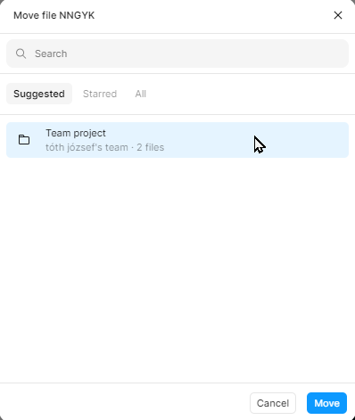

Ellenőrizd, hogy tényleg átkerült-e a fájl, majd kattints ismét a Share gombra!

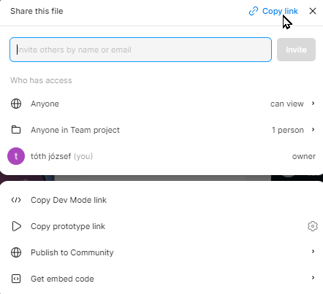

Nézd meg a beállításokat, majd másold a vágólapra a megtekintéshez szükséges linket!

## Bemutató

Az aktuális lap bemutatásához válaszd a Share gomb melletti nyílnál a Present parancsot!

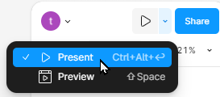

Ekkor egy új lapon elindul a prezentáció, de nem fér ki egy képernyőre. Ezért kattints a Share prototype melletti gombra, és válaszd a Fill screen parancsot:

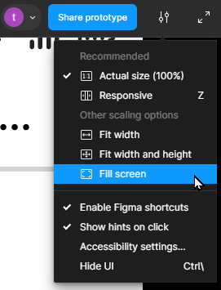

Így már kifér a képernyőn a terv, és az alul lévő lapozóval lehet váltani a keretek között. Próbáld ki!

## Prototípus

Prototípus futtatásához először a jobb oldalon válts a Prototype lapra, és válassz egy eszközt!

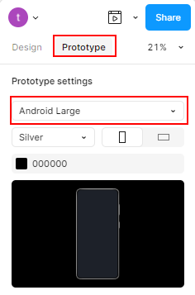

Utána a felső sorban válaszd a Preview parancsot!

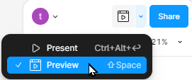

Ennek hatására megjelenik az eszköz, amely az első keretet mutatja. Ha még nincsenek hivatkozások, akkor a fölötte lévő lapozókat lehet használni.

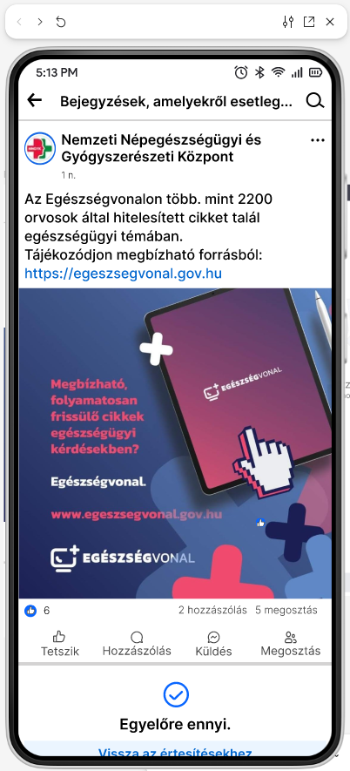

A kontaktok listájánál be lehet kapcsolni a görgetést. Ehhez jelöld ki a azt a keretet, amit görgetni szeretnél, és a Prototype lapon az Overflow tulajdonságnál válaszd a Vertical lehetőséget!

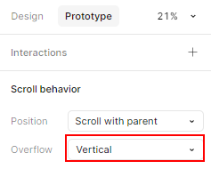

Próbáld ki! Először rá kell kattintani a keretre, és utána lehet görgetni.

Adj hozzá még kontaktokat a listához, hogy többet lehessen görgetni!

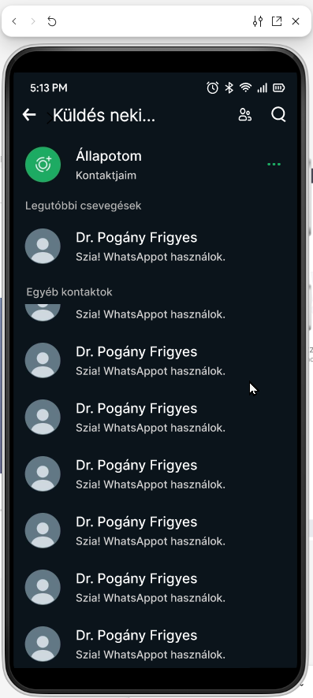

## Hivatkozások

A prototípus úgy modellezi az alkalmazás működését, hogy kapcsolatokat hozunk létre az oldalak között, és ezek hivatkozásként működnek.

1. A kezdőlapon a Hozzászóláshoz és a Küldéshez szeretnénk hivatkozást rendelni. Ehhez először csoportosítsd a feliratot és az ikont mindkettőnél egy-egy csoportba!
2. A kapcsolatok létrehozásakor a jobb oldalon a Prototype lap legyen kiválasztva!
3. Jelöld ki azt az elemet, amelyből hivatkozást szeretnél készíteni! Legyen ez most a Hozzászólás csoport!
4. Az elem jobb oldali körvonalán megjelenik egy kör. Ezt kell arra a lapra húzni, ahová a hivatkozás mutat. Kösd össze most a Hozzászólás csoportot a második lappal!  
   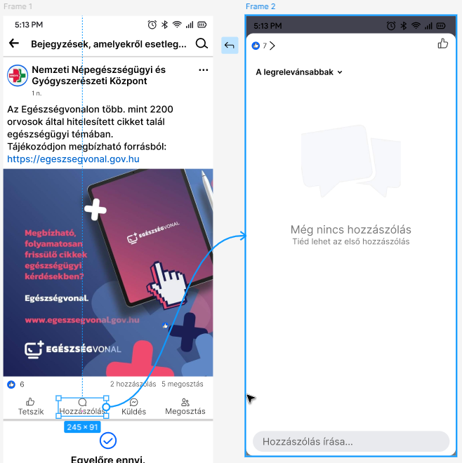
5. A megjelenő ablakban nézd végig a lehetőségeket, majd zárd be!  
   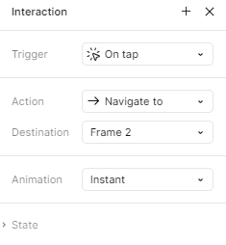
6. Készítsd el a Küldés csoport hivatkozásását is, amely a harmadik lapra mutat!
7. Próbáld ki a prototípuson a hivatkozások működését!
8. Készítsd el a harmadik lap vissza gombjának hivatkozását is! Előtte csoportosítsd a nyíl vonalait!

## Mobil app

Ha letöltöd a telefonodra a Figma appot, és azon bekapcsolod a tükrözést, akkor a telefonon is kipróbálhatod a prototípus működését.

